OTT-AAA测试报告

初建： | 李歆然 |  | 日期： | 2016年4月28日
审核： |  |  | 日期：
批准： |  |  | 日期：

最后修改时间：2016-08-15 06:01
版 本 号：V1.0
文档编号：
质控状态：
文档修订历史
版本 | 作者 | 修订内容描述 | 修改日期 | 审核人 | 审核日期
V1.0 | 李歆然 | 初稿 | 2016年4月28日

相关文档
文档编号 | 文档名称 | 文档类型或相关性说明

目录
目录 iii
1 目的 1
2 基本信息 1
2.1 测试环境信息 1
2.2 现网环境信息 1
3 测试方案 3
3.1 同类项目估算 3
3.2 测试方法 3
3.3 测试案例 3
4 测试进度 3
5 交付成果 4
5.1 结果摘要 4
5.2 响应时间 4
5.3 事务数 5
5.4 参数配置 5
5.4.1 数据库优化 5
5.4.2 应用配置 5
5.4.3 Tomcat配置 10
5.5 其他资源占用情况 11
5.5.1 TCP 11
5.5.2 Mysql 11
5.5.3 Tomcat内存 11
5.5.4 JAVA进程打开的套接字 11
附录：文档评审记录 13

目的
- 获取OTT-AAA性能数据指标 （认证）
- 估算当前数据量的1.5倍后 AAA性能数据指标

基本信息

测试环境信息
- AAA的master
- AAA的slave + AAA 应用
- 性能测试客户端

AAA的机器基本参数：
机器 | 内存 | CPU | 硬盘
AAA | 32G | Intel(R) Xeon(R) CPU E5-2603 v3 @ 1.60GHz 1颗6核 | 容量：2T  RotationRate:7200 rpm
Master | 10G | Intel(R) Xeon(R) CPU E5606 @ 2.13GHz  1颗4核 | 容量：500G  RotationRate: 7200
性能测试客户端 | 32G

现网环境信息
- AAA的master
- AAA的slave + AAA 应用

AAA的机器基本参数：
Jdbc.properties配置
slave.jdbc.driverClassName=com.mysql.jdbc.Driver
slave.jdbc.username=admin
slave.jdbc.password=admin2012
slave.jdbc.url=jdbc:mysql://localhost:3306/ottaaa?useUnicode=true&characterEncoding=utf-8
slave.jdbc.pool.maxActive=5
slave.jdbc.pool.maxWait=1200
slave.jdbc.pool.initialSize=2
slave.c3p0.min_size=5
slave.c3p0.max_size=20
slave.c3p0.timeout=1800
slave.c3p0.max_statements=50

slave.c3p0.minPoolSize = 50
slave.c3p0.maxPoolSize = 500
slave.c3p0.initialPoolSize = 50
slave.c3p0.maxIdleTime = 1800
slave.c3p0.acquireIncrement = 1
slave.c3p0.acquireRetryAttempts = 30
slave.c3p0.acquireRetryDelay = 1000
slave.c3p0.testConnectionOnCheckin = true
slave.c3p0.idleConnectionTestPeriod = 18000
slave.c3p0.checkoutTimeout=5000

数据量：
select count(*) from bms_subscriber;
select count(*) from bms_terminal;
设备表 | 用户表
20w | 20w

现网AAA机器基本参数：
机器 | 内存 | CPU | 硬盘
AAA | 32G | CPU Intel(R) Xeon(R) CPU E5-2609 v2 @ 2.50GHz （1颗4核，共2颗） | 硬盘 343.6 GB

测试方案

同类项目估算
以IPTV项目为例，300万用户，每小时登录量120600，每秒34个用户登录。
当前OTT用户目标用户20万，70%的并发用户，同IPTV项目估算：
项目 | 用户量 | 每小时登录量 | 每秒用户登录量
IPTV | 300w | 120600 | 34
OTT | 20w*0.7=14w | 5628 | 1.6

因当前OTT-AAA部署2台服务器，推测单台每秒并发0.8用户登录

测试方法
在估算数据基础上冗余1.5倍数据-开始压力测试

测试案例
用例编号 | 测试用例名 | 测试步骤 | 期望结果
001 | 认证 | - 同类项目估算*1.5=0.8*1.5=1.2  - 执行认证脚本 | 每秒并发数>1.2  CPU<30%

测试进度
工作项 | 预估时间 | 完成日期 | 备注
测试方案编写 | 3小时 | 2016年4月21
测试环境搭建 | 2小时 | 2016年4月22
现网数据分析 | 4小时 | 2016年4月25
测试脚本编写 | 2小时 | 2016年4月25
脚本执行 | 8小时 | 2016年4月28
测试报告 | 2小时 | 2016年4月28

交付成果

结果摘要

业务场景 | 虚拟用户 | 每秒事务数 | 90%响应时间（s） | CPU使用率 | IO使用率
认证 | 100 | 46 | 0.98 | 14% | 212 K/s

因数据结果分析OTT-AAA的目标性能：每秒处理1.2个用户认证。
当打压的测试结果为每秒可处理46个认证 测试性能结果大于目标性能测试结果，且９０％响应时间小于３ｓ，ＣＰＵ使用率小于５０％，ＩＯ使用率每秒写小于２Ｍ／Ｓ，因此本轮性能测试符合性能测试目标，测试通过。

响应时间
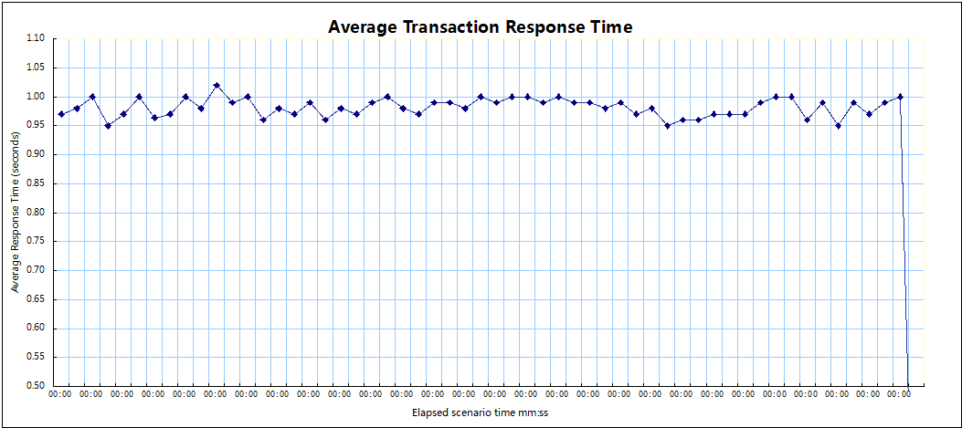

事务数
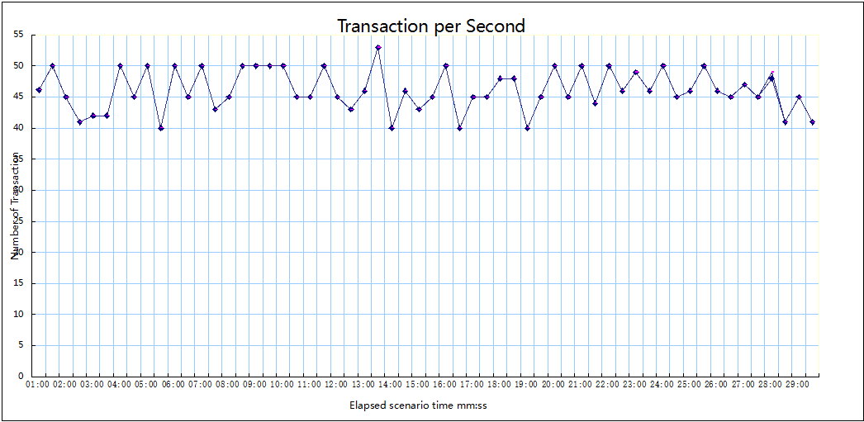

参数配置

数据库优化
Ott-aaa
#create index idx_deviceId on bms_terminal(device_id );
#create index idx_tuserid on bms_terminal(user_id);
#create index idx_suserid on bms_subscriber(user_id);
Bms-aaa
#create index idx_suserid on bms_subscriber(user_id);

应用配置

Jdbc
master.jdbc.driverClassName=com.mysql.jdbc.Driver
master.jdbc.username=admin
master.jdbc.password=admin2012
master.jdbc.url=jdbc:mysql://192.168.220.125:3306/ottaaa?useUnicode=true&characterEncoding=utf-8
master.jdbc.pool.maxActive=5
master.jdbc.pool.maxWait=1200
master.jdbc.pool.initialSize=2
master.c3p0.min_size=5
master.c3p0.max_size=20
master.c3p0.timeout=1800
master.c3p0.max_statements=50

master.c3p0.minPoolSize = 50
master.c3p0.maxPoolSize = 500
master.c3p0.initialPoolSize = 50
master.c3p0.maxIdleTime = 1800
master.c3p0.acquireIncrement = 1
master.c3p0.acquireRetryAttempts = 30
master.c3p0.acquireRetryDelay = 1000
master.c3p0.testConnectionOnCheckin = true
master.c3p0.idleConnectionTestPeriod = 18000
master.c3p0.checkoutTimeout=5000

slave.jdbc.driverClassName=com.mysql.jdbc.Driver
slave.jdbc.username=admin
slave.jdbc.password=admin2012
slave.jdbc.url=jdbc:mysql://localhost:3306/ottaaa?useUnicode=true&characterEncoding=utf-8
slave.jdbc.pool.maxActive=5
slave.jdbc.pool.maxWait=1200
slave.jdbc.pool.initialSize=2
slave.c3p0.min_size=5
slave.c3p0.max_size=20
slave.c3p0.timeout=1800
slave.c3p0.max_statements=50

slave.c3p0.minPoolSize = 50
slave.c3p0.maxPoolSize = 500
slave.c3p0.initialPoolSize = 50
slave.c3p0.maxIdleTime = 1800
slave.c3p0.acquireIncrement = 1
slave.c3p0.acquireRetryAttempts = 30
slave.c3p0.acquireRetryDelay = 1000
slave.c3p0.testConnectionOnCheckin = true
slave.c3p0.idleConnectionTestPeriod = 18000
slave.c3p0.checkoutTimeout=5000

logback
<configuration scan="true" scanPeriod="5 minutes">

<property file="/opt/product/scott/apps/aaa/WEB-INF/conf/config.properties" />

<appender name="STDOUT" class="ch.qos.logback.core.ConsoleAppender">
<encoder>
<pattern>%d{yyyy-MM-dd HH:mm:ss.SSS}%-5level %logger{5}_%L-%msg%n
</pattern>
</encoder>
</appender>

<appender name="MainDaily"
class="ch.qos.logback.core.rolling.RollingFileAppender">
<file>${log.file.dir}/aaa.log</file>
<rollingPolicy class="ch.qos.logback.core.rolling.TimeBasedRollingPolicy">
<fileNamePattern>${log.file.dir}/bak/aaa.%d{yyyy-MM-dd}.log
</fileNamePattern>
<maxHistory>10</maxHistory>
</rollingPolicy>
<encoder>
<pattern>%d{yyyy-MM-dd HH:mm:ss.SSS}%-5level %logger{5}_%L-%msg%n
</pattern>
</encoder>
</appender>

<appender name="orderForBMS"
class="chances.aaa.commons.log.IntervalRollingFileAppender">
<interval>1</interval>
<file>${log.file.dir}/order.log</file>
<rollingPolicy class="ch.qos.logback.core.rolling.TimeBasedRollingPolicy">
<fileNamePattern>${log.file.dir}/upload/order_%d{yyyyMMddHHmmss}_${sys.code}.log
</fileNamePattern>
</rollingPolicy>
<encoder>
<pattern>%msg%n</pattern>
</encoder>
</appender>

<appender name="loginForBMS"
class="chances.aaa.commons.log.IntervalRollingFileAppender">
<interval>1</interval>
<file>${log.file.dir}/subscriberLogin.log</file>
<rollingPolicy class="ch.qos.logback.core.rolling.TimeBasedRollingPolicy">
<fileNamePattern>${log.file.dir}/bms/subscriberLogin_%d{yyyyMMddHHmmss}_${sys.code}.log
</fileNamePattern>
</rollingPolicy>
<encoder>
<pattern>%msg%n</pattern>
</encoder>
</appender>

<appender name="userQueryForBMS"
class="chances.aaa.commons.log.IntervalRollingFileAppender">
<interval>1</interval>
<file>${log.file.dir}/userQuery.log</file>
<rollingPolicy class="ch.qos.logback.core.rolling.TimeBasedRollingPolicy">
<fileNamePattern>${log.file.dir}/bms/userQuery_%d{yyyyMMddHHmmss}_${sys.code}.log
</fileNamePattern>
</rollingPolicy>
<encoder>
<pattern>%msg%n</pattern>
</encoder>
</appender>

<appender name="authForBMS"
class="chances.aaa.commons.log.IntervalRollingFileAppender">
<interval>1</interval>
<file>${log.file.dir}/authRecord.log</file>
<rollingPolicy class="ch.qos.logback.core.rolling.TimeBasedRollingPolicy">
<fileNamePattern>${log.file.dir}/bms/authRecord_%d{yyyyMMddHHmmss}_${sys.code}.log
</fileNamePattern>
</rollingPolicy>
<encoder>
<pattern>%msg%n</pattern>
</encoder>
</appender>
<appender name="systemOrderlog"
class="chances.aaa.commons.log.IntervalRollingFileAppender">
<interval>1</interval>
<file>${system.log.dir}/order.log</file>
<rollingPolicy class="ch.qos.logback.core.rolling.TimeBasedRollingPolicy">
<fileNamePattern>${system.log.dir}/history/order_%d{yyyyMMdd}_${sys.code}.log
</fileNamePattern>
</rollingPolicy>
<encoder>
<pattern>%msg%n</pattern>
</encoder>
</appender>
<appender name="systemAuthlog"
class="chances.aaa.commons.log.IntervalRollingFileAppender">
<interval>1</interval>
<file>${system.log.dir}/auth.log</file>
<rollingPolicy class="ch.qos.logback.core.rolling.TimeBasedRollingPolicy">
<fileNamePattern>${system.log.dir}/history/auth_%d{yyyyMMdd}_${sys.code}.log
</fileNamePattern>
</rollingPolicy>
<encoder>
<pattern>%msg%n</pattern>
</encoder>
</appender>
<logger name="orderForBMS" level="INFO" additivity="false">
<appender-ref ref="orderForBMS" />
</logger>
<logger name="loginForBMS" level="INFO" additivity="false">
<appender-ref ref="loginForBMS" />
</logger>
<logger name="userQueryForBMS" level="INFO" additivity="false">
<appender-ref ref="userQueryForBMS" />
</logger>
<logger name="authForBMS" level="INFO" additivity="false">
<appender-ref ref="authForBMS" />
</logger>
<logger name="systemOrderlog" level="INFO" additivity="false">
<appender-ref ref="systemOrderlog" />
</logger>
<logger name="systemAuthlog" level="INFO" additivity="false">
<appender-ref ref="systemAuthlog" />
</logger>
<logger name="chances" level="DEBUG" additivity="false">
<appender-ref ref="MainDaily" />
</logger>

<logger name="com.mchange.v2.c3p0" level="ERROR" additivity="false">
<appender-ref ref="MainDaily" />
</logger>
<logger name="java.sql" level="ERROR" additivity="false">
<appender-ref ref="MainDaily" />
</logger>
<root level="ERROR">
<appender-ref ref="MainDaily" />
</root>
</configuration>

Tomcat配置

server.xml
<Connector port="8082" maxHttpHeaderSize="8192" maxThreads="1000" minSpareThreads="50" maxSpareThreads="200" enableLookups="false" redirectPort="8443" acceptCount="1000"
connectionTimeout="20000" disableUploadTimeout="true" debug="0" URIEncoding="UTF-8"/>

Catalina.sh
export LANG=zh_CN.GBK
JAVA_HOME=/opt/product/scott/tools/jdk1.6.0_21
JAVA_OPTS="-server -Xms512m -Xmx5120m -XX:PermSize=512m -XX:+HeapDumpOnOutOfMemoryError -Dcom.sun.management.jmxremote"

其他资源占用情况

TCP
[root@chances bin]# netstat -n | awk '/^tcp/ {++S[$NF]} END {for(a in S) print a, S[a]}'
CLOSE_WAIT 106
ESTABLISHED 324
FIN_WAIT2 23
SYN_SENT 1
TIME_WAIT 43

Mysql
>show processlist;
打开70个连接

Tomcat内存
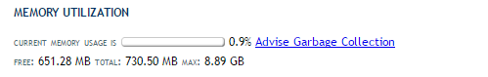

JAVA进程打开的套接字
[root@chances logs]# lsof -p 1653 | wc -l
237

附录：文档评审记录
评 审 纪 要
评审方式 | (1:多人会议评审； 2: 单人线下评审)
评审/主持人 |  | 会议记录
参会人员
日期及时间 |  | 地 点
会 议 内 容 及 评 审 意 见

